
Москва, 30 сентября 2016г.
Дорогие друзья,

В философский мир выдающегося греческого писателя, философа и мыслителя 20-го столетия Никоса Казантзакиса. мы погрузились в пятницу 23 сентября 2016, в гостеприимных стенах Дворца творчества детей и молодежи имени А.П. Гайдара, открывая новый академический 2016-2017 год спектаклем греческих артистов Μариоса Иордану иι Софии Казантзян“Не боюсь Не надеюсь. Я свободен...”.

Постановка «Не боюсь. Не надеюсь. Я свободен…» представляет собой театрализованное действие, в которое включены самые значимые произведения выдающегося греческого писателя, философа и мыслителя 20-го столетия Никоса Казантзакиса. , театрализованное путешествие в мирКазантзакиса в уникальном сочетании слова, музыки, пения, танца.
Спектакль проходит под официальной эгидой Перекрестного 2016 Года России-Греции, а также под эгидой Министерства Иностранных Дел Греции – Генерального секретариата по делам диаспоры МИД Греции, и уже был показан в Берлине (премьера), в Цюрихе, в Париже и в ряде Фестивалей по Греции.

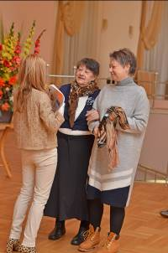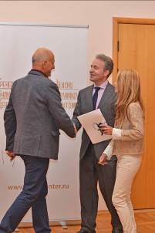
Открывая вечер, директор Дворца творчества детей и молодежи имени А.П. Гайдара Надежда Михайловна Куранина подчеркнула значение и весомость греческой культуры в мировой и европейской цивилизации, уникальность творческого наследияНикоса Казантзакиса, а также значимость сотрудничества и взаимодействия с Греческим Культурным Центром в деле многостороннего продвижения греческой культуры.
В своем приветствии директор Греческого Культурного Центра – ГКЦ Теодора Янници обозначила масштаб личности Казантзакиса, человека ищущего и спорящего, человека завешавшего нам многогранное литературное наследие: романы, эссе, поэмы, переводы, путевые записки. Казантзакис былпутешественником. Он путешествовал по странам, по идеологиям, по религиям. Нашим сегодняшним вечером, с помощью греческих артистов Мариоса Иордану и Софии Казантзян, мы постараемся провести многогранное путешествие, с помощью слова, танца, музыки, движения, в философский мир писателя и мыслителя. Теодора Янници не преминула поблагодарить всех, кто был задействован в завершении данного вечера, а именно Генеральный Секретариат по делам Диаспоры МИД Греции, а также руководство Дворца творчества детей и молодежи имени А.П. Гайдара.

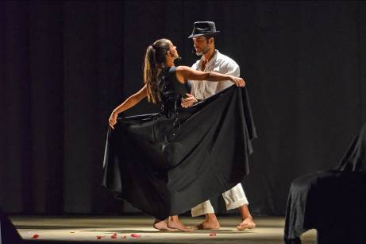
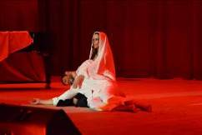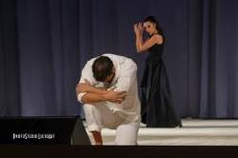

Мероприятию оказали честь своим присутствием посол Греции в Москве Андреас Фриганас, советник по культуре Посольства Греции в Москве Димитриос Яламас, эллины и филэллины и гости российской столицы.
По завершению спектакля состоялось интересное и плодотворное обсуждение между артистами и зрителями о жизни и творчестве Казантзакиса, о его миропонимании, мировосприятии, о месте поэзии в нашей жизни; были также проведены параллели с нашей современной жизнью.

Со своей стороны мы бы хотели выразить благодарность всем, кто принял участие в том, чтобы показ этого спектакля состоялся, греческим артистам Мариосу Иордану и Софии Казантзян, Генеральному Секретариату по Делам Диаспоры МИД Греции и в частности Эвантии Пападату и Марии Папада, руководству Дворца творчества детей и молодежи имени А.П. Гайдара в лице Надежды Михайловны Кураниной и Ольги Владимировны Пугач, а также преподавателю ГКЦ Стефаносу Каряннакису и режиссеру, художественному руководителю Театральной мастерской ГКЦ Йоргосу Панагопулосу за их ключевое содействие во ведении спектакля.

Прилагаются фотографии со спектакля, а также материал о его создателях и о Никосе Казантзакисе, который был специально нами подготовлен и роздан нашим зрителям.

С уважением

Теодора Янници,
директор Греческого Культурного Центра – ГКЦ

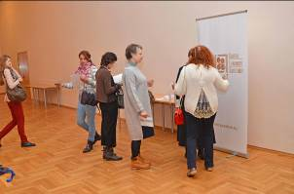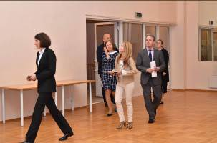

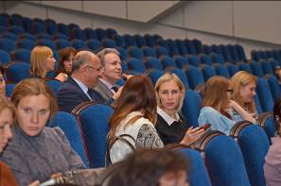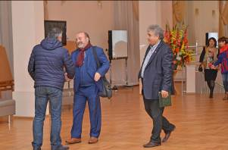

Μόσχα, 30 Σεπτεμβρίου2016

Αγαπητοί φίλοι,

Στο φιλοσοφικό κόσμο του μεγάλου Έλληνα συγγραφέα του 20ου αι., φιλοσόφου, στοχαστή Νίκου Καζαντζάκηπεριηγηθήκαμε το βράδυ της Παρασκευής 23 Σεπτεμβρίου 2016 στις φιλόξενες εγκαταστάσεις του Οίκου Πολιτισμού “DK Arkadyi Gaidar” στη Μόσχα μέσα από την παράσταση των Ελλήνων καλλιτεχνών Μάριου Ιορδάνου καιΣοφίας Καζαντζιάν “Δε φοβάμαι. Δεν ελπίζω. Είμαι...”.Πρόκειται για ένα θεατρικό δρώμενο, μία σκηνική σύνθεση, βασισμένη στα μεγαλύτερα έργα του κορυφαίου Έλληνα λογοτέχνη και φιλοσόφου Νίκου Καζαντζάκη σε σκηνοθεσίαΜάριου Ιορδάνου και θεατρική διασκευή του ίδιου και τηςΣοφίας Καζαντζιάν, με την οποία και πρωταγωνιστεί. Η παράσταση, που ήδη προηγουμένως είχε προβληθεί σε Βερολίνο, Ζυρίχη, Αθήνα και Παρίσι, αποτελεί ένα ταξίδι, μία περιήγηση στα αριστουργήματα του Νίκου Καζαντζάκη σε ένα μοναδικό συνδυασμό λόγου, μουσικής, τραγουδιού και χορού.
Η εκδήλωση χαίρει της στήριξης της Γενικής Γραμματείας Αποδήμου Ελληνισμού - ΓΓΑΕ του ΥΠΕΞ της Ελλάδος και της επίσημης αιγίδας του Αφιερωματικου Έτους 2016.

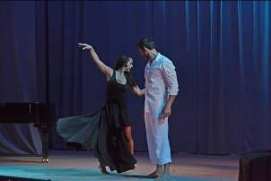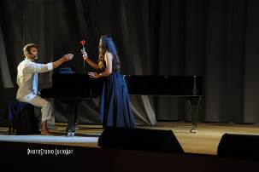

Προλογίζοντας τη βραδυά η διευθύντρια του Οίκου Πολιτισμού “DK Arkadyi Gaidar” Ναντέζντα Κουράνινααναφέρθηκε στη σημασία και σπουδαιότητα του ελληνικού πολιτισμού, λίκνου του ευρωπαϊκού πολιτισμού, καθώς και στη βαρύτητα του έργου του Νίκου Καζαντζάκη, ενώ επεσήμανε και τη βαρύτητα δρομολόγησης συνεργασίας με το Κέντρο Ελληνικού Πολτισμού και εν γένει την ελληνική θεματική.
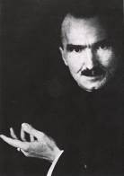
Καλωσορίζοντας την παράσταση, η διευθύντρια του Κέντρου Ελληνικού Πολιτισμού – Κ.Ε.Π. Δώρα Γιαννίτσηαναφέρθηκε στο εξαιρετικά ανήσυχο και ερευνητικό πνεύμα του Νίκου Καζαντζάκη, που καταπιάστηκε με όλα τα πνευματικά προβλήματα της εποχής του. Ο Καζαντζάκηςυπήρξε οδοιπόρος, οδοιπόρος της ανθρώπινης σκέψης. Σπούδασε, μετέφρασε, έγραψε, ταξίδεψε, ταξίδεψε σε χώρες, σε φιλοσοφίες, σε ιδεολογίες, θρησκείες και ρεύματα της εποχής. Και άφησε ένα πολυσχιδές σχέδιο: μυθιστορήματα, ποίηση, δοκίμια, θεατρικά, ταξιδιωτικές εντυπώσεις, μεταφράσεις. Με την παρούσα εκδήλωση, με τη βοήθεια τουΜάριου Ιορδάνου και της Σοφίας Καζαντζιάν, μάς προσφέρεται η δυνατότητα να περιηγηθούμε πολυεπίπεδα, μέσα από μουσική, χορό, κίνηση, λόγο, στο φιλοσοφικό και ιλεολογικό κόσμο του μεγάλου Έλληνα στοχαστή. Η Δώρα Γιαννίτση δεν παρέλειψε να ευχαριστήσει τη ΓΓΑΕ και τη στήριξή της, καθώς και τη διοίκηση του Οίκου Πολιτισμού “DK Arkadyi Gaidar” για τη συνεργασία-σύμπραξη και την ευγενική φιλοξενία της εκδήλωσης.
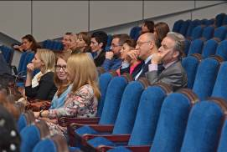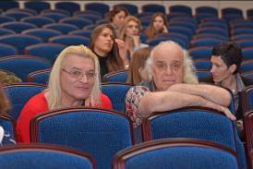

Την παράσταση τίμησαν με την παρουσία τους ο πρέσβυς της Ελλάδας στη Μόσχα Ανδρέας Φρυγανάς, ο μορφωτικός σύμβουλος της Πρεσβείας της Ελλάδας στη ΜόσχαΔημήτρης Γιαλαμάς, Έλληνες και Φιλέλληνες της ρωσικής πρωτεύουσας.
Με το πέρας της παράστασης ακολούθησε ουσιαστική συζήτηση, γόνιμος διάλογος των Ελλήνων καλλιτεχνών με το κοινό για το έργο του Καζαντζάκη, την ιδεολογία του, το φιλοσοφικό του κόσμο, με παραλληλισμούς για την κατάσταση της σύγχρονης Ελλάδας, αλλά και τη θέση της ποίησης στη ζωή μας.
Απο πλευράς μας επιθυμούμε να ευχαριστήσουμε όλους τους συντελεστές, τους Έλληνες καλλιτέχνες Μάριο Ιορδάνου και Σοφία Καζαντζιάν, τη Γενική Γραμματεία Αποδήμου Ελληνισμού του Υπουργείου Εξωτερικών της Ελλάδας και δη τις κυρίες Ευανθία Παπαδάτου και Μαρία Παπαδά, τον Οίκο Πολιτισμού “DK Arkadyi Gaidar” και δη τις κυρίες Ναντέζντα Κουράνινα και Όλγα Πουγάτς , τον καθηγητή του Κ.Ε.Π. Στέφανο Καραγιαννάκη και το σκηνοθέτη, καλλιτεχνικό διευθυντή του θεατρικού Εργαστηρίου του Κ.Ε.Π. Γιώργο Παναγόπουλο για την ουσιαστική συνδρομή τους για την άρτια διεξαγωγή της παράστασης και όλους, όσοι παρευρέθησαν στην παράσταση.

Επισυνάπτονται φωτογραφίες από την παράσταση, καθώς και υλικό για τους συντελεστές της και το έργο του Νίκου Καζαντζάκη, που μοιράστηκε στο κοινό.

Με εκτίμηση

Θεοδώρα Γιαννίτση,
διευθύντρια Kέντρου Ελληνικού Πολιτισμού - Κ.Ε.Π.

